刘小文
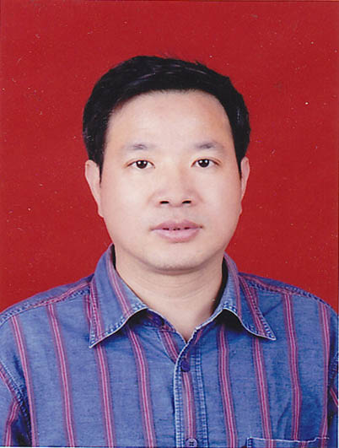
性别： 男 导师类型：博导
职称： 教授 学科方向：岩土工程
学历： 博士研究生
电子邮件：liuxiaowen@ncu.edu.cn

个人简介：1990年6月于武汉水利电力学院获水利水电施工专业学士学位，1990年7月至1997年8月在江西省水利规划设计院从事施工组织设计工作，2000年6月于南昌大学获结构工程专业硕士学位，2004年于武汉大学获岩土工程专业博士学位，2000年在南昌大学任教至今。2010年取得国家注册土木工程师（岩土）执业资格。主要研究非饱和土特性及多场耦合理论、结构与地基相互作用、基坑及边坡工程、尾矿坝安全风险控制等。近年来主持国家自然科学基金项目3项、省部级以上科研课题和技术服务类项目累计60 余项，发表论文60余篇，授权专利11项。
讲授课程：本科课程：工程地质、土力学，基础工程、基坑工程；研究生课程：计算岩土力学、非饱和土力学、深基坑支护
科研项目/课题（限5项）：
- 国家自然科学基金项目(52369024)，絮凝-纤维固化细粒尾矿充填模袋体机理及强度特性研究,2024-01-01至2027-12-31，主持
- 国家自然科学基金项目(52169026)，细粒尾矿充填模袋固结及强度特性与筑坝稳定性研究，2022-01-01至2025-12-31，主持
- 国家自然科学基金项目(51268046)，湿化效应对高填方红土路基变形影响及控制研究，2013-01-01至2016-12-31，主持
（4）江西省自然科学基金（20151BAB203037），鄱阳湖区堤防迎水面培厚加固区滑坡机理研究，2015-01-01至2017-12-31，主持
（5）江西省自然科学基金（20161BAB206126），尾矿充填模袋力学特性与筑坝稳定性研究，2016-01-01至2018-12-31，主持

论文专著（限10项）：
（1）Liu Xiao-wen，Wang Wen-dong，Zha Chong-lun.SFG modified model and particle flow simulation.European journal of environmental and civil engineering, 2022(10),SCI
（2）xiao-wen Liu, meng-jia Wang, fan xu, wen-dong Wang, yun-xue Ye. A method of obtaining SWCC based on conventional geotechnical test. Journal of mining science, 2022,58(4), SCI
（3）Liu, Xiaowen ，Zhang, Zhanlei，Liu, Gengzhe.Experimental study on the slaking deformation of unsaturated laterite under different stress paths.International Journal of Simulation: Systems, Science and Technology, 2016, 17(38)，EI
（4）邓子千，陈嘉帅，王建伟 ，刘小文.基于 SFG 模型的统一屈服面本构模型与试验研究.岩土力学，2020,41（2），EI
（5）刘星志，刘小文，陈铭，谷明晗.基于 3 个不等粒径颗粒接触模型的土-水特征曲线.
岩土力学，2018,39（2），EI
- 叶云雪，徐帆，刘小文,吴珺华 ,丁鲁强.基于各向等压压缩和土的收缩试验预测脱湿路径下的土水特征曲线.岩土工程学报,2023，45（4），EI
- 刘小文，常立君，胡小荣.非饱和红土基质吸力与含水量及密度关系试验研究. 岩土力学. 2009，30(11)，EI
（8）刘小文,许成承，沈细中，胡小荣. 排水措施对黄河堤防淤背体排水效果试验研究. 岩土力学. 2010，31（11）,EI
（9）刘小文, 耿小牧. 降雨入渗对土坡稳定性影响分析. 水文地质工程地质. 2006，33（6），CSCD
(10)Xiaowen Liu,Xiaoyan Chen.Experimental Study on Slaking Deformation of the Remolded Laterite.Applied Mechanics and Materials,2014,EI

